附件：

2018年全国职业院校技能大赛
竞赛项目方案申报书

赛项名称： 产品包装设计及制作
赛项类别：常规赛项□√ 行业特色赛项□
赛项组别： 中职组□ 高职组 □√
专业大类： 包装印刷
方案设计专家组组长：
专家组组长手机：
方案申报单位（盖章）：中国包装联合会、全国包装行指委
方案申报负责人：
联系手机：
邮箱号码：
通讯地址：
邮政编码：
申报日期： 2017年8月28日

2018年全国职业院校技能大赛
竞赛项目方案
一、赛项名称
（一）赛项名称
产品包装设计及制作
（二）压题彩照
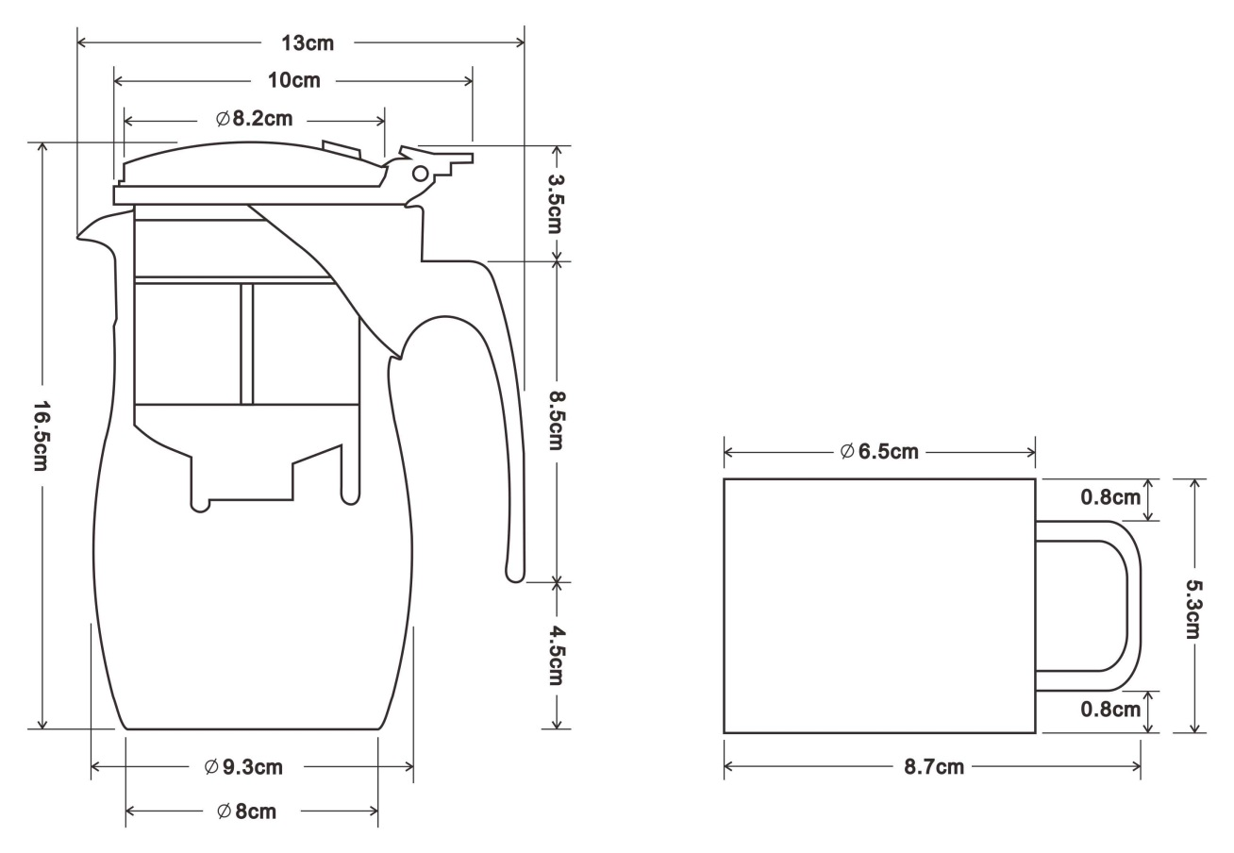

图一 产品——飘逸杯的包装设计
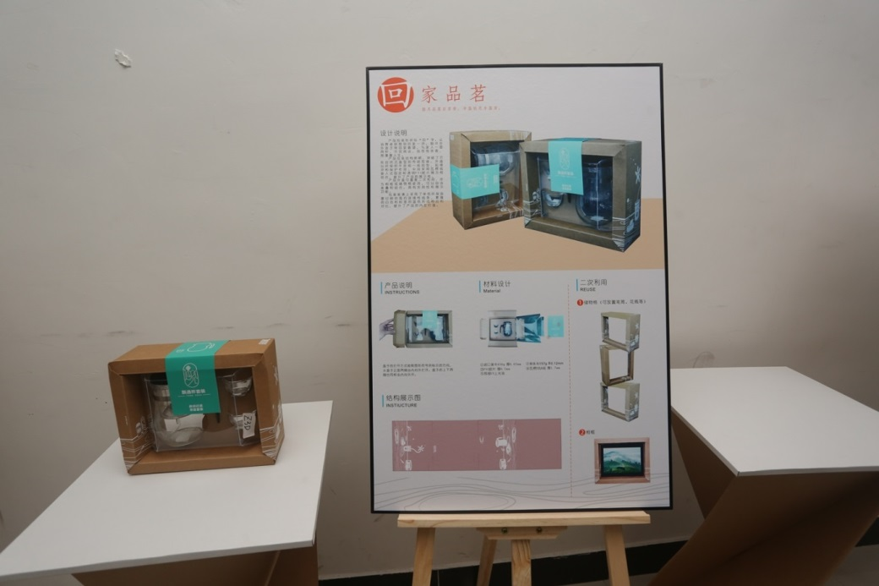

图二 多种材质组合包装体及展示设计

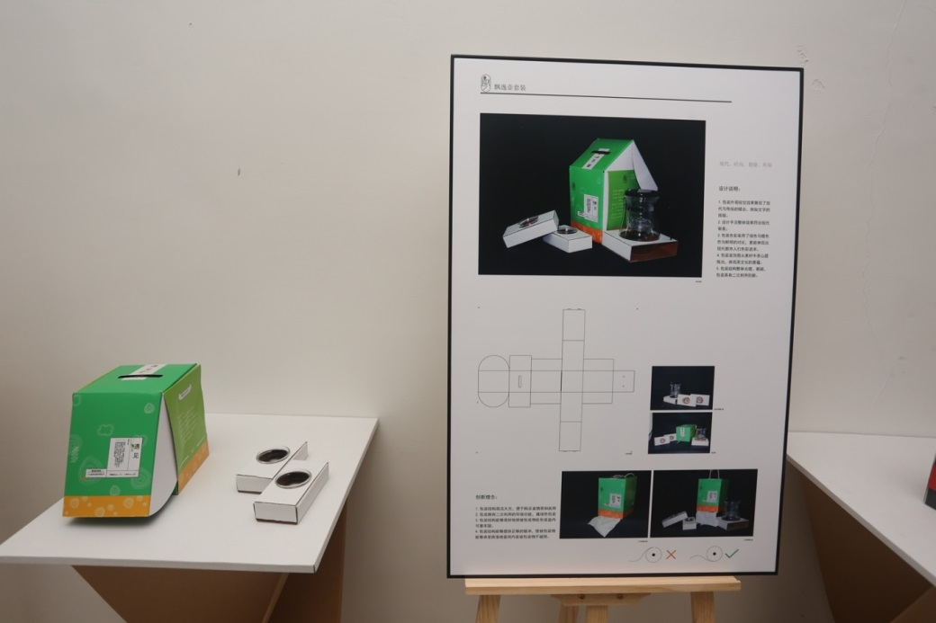

图三 包装体、包装件及展示设计

（三）赛项归属产业类型
7492包装－包装用品（见行业分类）
（四）赛项归属专业大类
61轻纺食品大类
二、赛项申报专家组

三、赛项目的
以“产品包装设计及制作”为主题，由学生根据大赛指定主题进行产品包装设计与制作，培养学生创意设计能力与实践动手能力。
通过比赛考核参赛选手对产品包装定位与分析、包装材料选择、包装平面设计、包装结构设计、包装制作等综合能力；考核参赛选手的团队合作能力、环保意识、质量意识、安全意识、职业道德和职业素养等；将包装设计及制作深度融合，为全国高职院校提供一个相互技术交流的平台，引领包装相关专业教学改革和优化；促进职业院校教育与产业、行业、企业对接，为社会培养包装类高素质技术技能型专门人才。
四、赛项设计原则
（一）坚持公开、公平、公正；公开、公平、公正地组织，筹备赛项各个环节。通过公布技术文件、比赛样题，合理设计竞赛规则、程序、标准，公开执行过程，严格命题、裁判回避等制度措施，保证比赛公平。
（二）赛项关联职业岗位面广、人才需求量大、职业院校开设专业点多；
中国已成为世界第二包装大国，包装专业及专业群面向岗位面广，能参与到本赛项的上下游产业包括印刷、设计、生产等，人才需求量大，目前开设包装及相关专业的高职院校有数百所之多，兼顾到全国各高职院校的培养特点。
（三）竞赛内容对应相关职业岗位或岗位群、体现专业核心能力与核心知识、涵盖丰富的专业知识与专业技能点；
本赛项考察了包装专业对应的核心能力：创新能力与设计能力，核心知识：包装设计及制作相关知识；核心技能：根据产品设计并加工出包装的能力。考察面全，考察点准，考察量精。
（四）竞赛平台成熟。根据行业特点，赛项选择相对先进、通用性强、社会保有量高的设备与软件。
本赛项选用的软件为通用设计软件（如PS，CDR，AI，Autocad等）和专业软件（ArtiosCAD）相结合，应用的设备为切割机和喷绘机，在市场上应用成熟，应用面广，不存在软硬件门槛。
五、赛项方案的特色与创新点
1、创新性的选择竞赛内容
目前国内的高职包装类竞赛，大都只注重平面设计，缺乏结构创新环节，也缺乏制作环节，即有部分设计是概念式的设计，没有将工作过程项目化。本竞赛项目在大量调研的基础上，结合本专业既需要创新精神又需要动手能力的特点，将企业典型的包装设计项目归纳出具备可操作性的典型工作任务作为赛事方案。本方案既注重考察赛手创新思维方式，也能考察其动手能力。具有新颖、实用，理论与实践相考察全面的特点。
2、竞赛过程具备实操性和真实性，时间安排合理
国内大部分的包装类竞赛，一般情况是给参赛者较长的时间，采用的是邮寄作品的方式，这样很难准确地反映设计者真实设计水平和职业能力。采取现场比赛的方式进行可以有效的克服传统竞赛的弊端，从而可以开启包装类竞赛现场进行的先河。共计3天，其中签到抽签0.5天，手绘设计稿及设计及效果图1天，制作及制作1天，评奖0.5天，时间安排主次分明。在参赛过程中可以实施监督，除小组成员之间交流外，不能与外界沟通，保证比赛的真实性。
3、竞赛结果评判公正公开，实施过程考核和结果考核的方式
赛项过程分为设计构思，结构设计，装潢设计，包装制作四个过程，每个过程的成绩占总成绩的权重视其复杂程度及重要性等要素而定，能充分的考察到参赛者对各环节的熟练程度，也能较全面的反映出选手的职业能力。从保护性、合理性、安全性、环保性、人机等方面进行评分。
4、竞赛资源转化
将竞赛的过程进行分解，可以转化成教学案例，不管是经验还是教训都将对专业教育具有极大的教育价值；将优秀比赛方案转化为企业设计项目，加以生产，从而转化成生产效益，不仅有经济效益也会有社会效益。
六、竞赛内容简介（须附英文对照简介）
针对某款产品（某系列产品）进行包装设计，或包装改良设计，要求根据指定创新点，完成草图设计、包装装潢设计、包装结构设计、成型加工盒创新展示板设计等竞赛内容。竞赛分为四个模块：
1、设计构思：指的是计划、构想、设立方案，即根据设计对象的要求进行构思，并绘制出效果图、平面图，系统构思设计的全过程。
主要考核点为：对该产品包装设计的整体把握，创新性，设计定位等。
提交：手绘设计草图。
2、结构设计：是依据科学原理，采用不同材料、不同制作方式，结合包装的各部分结构要求，对包装的外形结构及内部结构进行设计，达到一定的功能要求。
主要考核点：结构软件的运用，结构设计的创新，结构设计的合理性
3、装潢设计：包装的造型和表面设计，在科学合理的基础上，加以装饰和美化，使包装的外形、图案、色彩、文字、商标品牌等各个要素构成一个艺术整体，起到传递商品信息、表现商品特色、宣传商品、美化商品、促进销售和方便消费等作用。
主要考核点：色彩，构图等；软件运用的熟练程度
2和3两项提交：设计效果图（A3，含设计说明）和包装图形图像设计原稿。
4、包装制作：根据上述的设计图稿，熟练用机器和工具，选择合理的材料和加工方式，使之成为一个系统的，完整的包装产品。
主要考核点：效果图与实物间的一致性，打样机、喷绘机的运用。
①手工切割：手工的熟练程度，技巧等。
②打样机打样：打样机的运用，喷绘后再切割的定位等。
提交：包装实物一套(或一系列)
Step 1: The design idea: including the plan, the idea, the establishment plan, according to the design object request to carry on the idea, and draws the effect chart, the plan, to think the whole process.
Key points: grasp the overall innovation, product packaging design ideas, etc.
Submit：Sketch design
Step 2: Saidtructure design: according to the scientific principle, with different materials, different molding methods, considering the packaging of the various parts of the structure, to design external structure and internal structure, to meet the functional requirements.
Key points: Skilled use of design software, innovative design structure, rational design of packaging structure.
Step 3: Decoration design: surface design, the scientific and reasonable basis to be more beautiful, so that the packaging of the shape, pattern, color, text, trademarks, and other elements of the composition of a whole, can pass the commodity information, the performance of commodity characteristics, advertising, landscaping, promote sales and convenient consumption, etc..
Key points: Color, composition, etc., skillfully use the software
Step 2& Step 3 Submit: Design effect diagram and plan （A3，including Design description ）
Step 4：Make the sample: according to the design drawings, skillfully use the machine and tools, choose the reasonable material and processing way, make it become a complete packaging products.
Key points: Results are consistent with the physical map, skilled use of a variety of related machines and tools.
Manual production: manual skill.
Machine production: skillfully use machine, positioning, etc..
Step 4 Submit: Finished product
七、竞赛方式（含组队要求、是否邀请境外代表队参赛）
本赛项分：包装设计构思、包装结构设计、包装装潢设计、包装制作四个分赛项，高职组四个赛项总成绩之和为比赛总成绩。
各省分别组队参加的比赛。每支参赛队由2名选手和最多1名指导教师组成。参赛选手须为在校在籍学生，部分性别，不分年级，其中队长1名。各队选手和指导教师的对应关系一经确定不得随意变更。不符合参赛资格的学生不得参赛，一经发现即取消参赛资格，退回已经获得的有关荣誉和奖品，并予以通报。
（一）竞赛方式: 包装设计构思、包装结构设计、包装装潢设计和包装制作四个分赛项，按顺序依次现场进行。
1、包装设计构思赛项
采用现场比赛方式，比赛内容为包装手绘草图和创意设计文字说明。
2、包装结构设计赛项
采用现场比赛方式，比赛内容为利用包装设计软件，等比例设计平面包装结构图。
3、包装装潢设计赛项
采用现场比赛方式，比赛内容为对设计的包装结构，利用包装装潢软件，进行包装装潢设计。
4、包装制作制作赛项
采用现场比赛方式，比赛内容为对设计的包装结构，利用包装切割打样系统，进行切割打样，并将切割打样的包装，进行除废、制作。
（二）竞赛内容
1、包装设计构思赛项
针对本次大赛主题，结合给出命题的产品特性，市场定位和流行元素，手绘完成包装草图（A3幅面），同时配以不少于300字的设计说明。
2、包装结构设计赛项
针对本次大赛主题，结合给出命题的产品特性，利用包装设计软件，等比例设计所给出产品的平面包装结构图。
3、包装装潢设计赛项
针对本次大赛主题，结合给出命题的产品特性，对设计的包装结构，参照市场定位和流行元素，利用包装装潢软件，设计该产品的包装装潢设计图。
4、包装制作赛项
针对本次大赛主题，结合给出命题的产品特性，对设计的包装结构，利用包装切割打样系统，进行切割打样，并将切割打样的包装，进行除废、制作。对每个队大赛仅提供设计所需三倍数量的包装原材料。
八、竞赛时间安排与流程
- 比赛赛程3天，具体安排如下：
日程 | 时间 | 事项 | 简要说明
第1天 | 8：00－12：00 | 抽签，检录入场 | 会务组负责接站与接机
 | 14：00 | 抽签 | 地区总领队抽签
 | 13:00-15:00 | 参赛队熟悉竞赛场地 | 开放赛场
第2天 | 08:00-10:00 | 构思，手绘草图
 | 10:00-12:00 | 包装结构设计
 | 13:00-17:00 | 包装装潢设计
第3天 | 08:00-12：00 | 制作成型 | 第一批竞赛队竞赛
 | 13:00-17:00 | 制作成型 | 第二批竞赛队竞赛
第4天 | 上午 | 闭幕式

（二）竞赛流程：
参赛队报到抽签——组织参赛选手赛前熟悉场地、介绍竞赛规程——举办开幕式——正式比赛——比赛结束——专家评委进行评定——举办颁奖仪式、闭幕式。

构思产品包装创意

产品包装效果图绘制
结构设计及装潢设计
（电脑绘图室）

加工成型并处理
（打样室/手工成型室）
九、竞赛试题
赛项以市场常见产品为设计案例（竞赛组委会准备多种不同的产品，比赛时抽签选择产品进行包装设计），包括四个项目。
项目一：包装设计构思（20分）：
创意设计1个系列至少4款包装，突出绿色包装、环保理念。采用手绘的方式，绘制彩色包装效果图（A3幅面），同时配以100-300字创意说明。要求构思新颖，运用绿色环保设计元素，结合产品品牌市场定位和流行元素，保证设计造型、结构表达准确，色彩搭配协调，注意设计的整体效果，绘图技法熟练，表达直观。
手绘稿规格为A3纸。
项目二：包装结构设计（30分）：
根据项目一所完成的包装设计效果图的核心设计元素，运用计算机绘图软件进行系列包装结构设计。设计一个系列至少4款包装结构。作品要求结构合理，符合人体工程学要求，盒盖盒底结构均可符合产品要求，且符合所选产品类别的特征，市场定位和价值体现。要求包装保护性强，安全。
项目三：包装装潢设计（30分）：
根据项目二所完成的包装结构设计，运用计算机绘图软件进行相对应的系列包装装潢设计。配套设计一个系列至少4款包装装潢。作品要求色彩、文字、图形、商标品牌等各个要素合理搭配，形成一个艺术整体，准确表现产品特色，起到美化商品、促进销售的功能。
选手完成以上两个竞赛模块后，在计算机桌面新建一个文件夹，以选手的工位号命名，然后将包装设计效果图（JPG）和平面展开图（源文件）、结构图（源文件）等全部文件以及设计说明文档存入该文件夹。
项目四：包装制作及展示板设计（20分）：
根据项目二及项目三所完成的包装结构设计，包装装潢设计，运用数码喷绘设备进行平面实现，用打样机进行结构实现，将所设计包装完成实物成型。要求设备运用自如，操作规范。准确地实现包装造型及平面，以及结构的局部细节，设计总体效果合理、美观。
十、评分标准制定原则、评分方法、评分细则
参照《全国职业院校技能大赛成绩管理办法》的相关要求，根据申报赛项自身的特点，选定具有较强操作性的评分方法，编制评分细则。
（一）评分标准制订原则
本项比赛根据高、中职院校教育教学特点，以技能考核为主，组织专家制定比赛规程、实施方案与各项评分细则，邀请有关包装教育教学专家与包装企业专家组成评判委员会，并本着“公平、公正、公开、科学、规范”的原则，通过创新设计、规范制作等形式，对功能、结构、加工工艺、先进性、创新性等多方面进行综合评价，以相关职业工种技能标准为依据，最终按总评分得分高低，确定奖项归属。
（二）评分方法
1、在赛事裁判委员会领导下，赛项裁判组负责赛项成绩评定工作，并上报赛事总工作组，由赛事总工作组对比赛结果作最终裁定。
2、采取分赛项得分、累计总分的计分方式，分别计算各子项得分。按规定比例计入总分。各竞赛项目和竞赛总分均按照百分制计分。
3、在竞赛时段，参赛选手如出现扰乱赛场秩序、干扰裁判和监考正常工作等不文明行为的，由专项裁判长扣减该专项相应分数，情节严重的取消比赛资格，该专项成绩为0分。参赛选手有作弊行为的，取消比赛资格，该专项成绩为0分。
4、参赛选手不得在竞赛结果上标注含有本参赛队信息的记号，如有发现，取消奖项评比资格。
（三）评分细则
1、包装设计构思赛项（20分）
考核项目 | 分值比例
创意设计能力：紧扣大赛主题，体现流行趋势，时代感强，有原创艺术性，有鲜明的风格，表现时尚潮流。 | 30%  （6分）
表现技法：结构表达准确，色彩搭配协调，版面安排得当，绘画技法熟练。 | 30%  （6分）
整体效果：能够注意包装的整体效果，注意主要设计面的表达与功能运用。 | 20%  （4分）
设计要求：在规定时间内完成规定包装效果设计。 | 10%  （2分）
设计说明：清晰表述包装设计灵感来源、功能设计、元素的运用以及包装造型、结构、材料、色彩、工艺的特点。 | 10%  （2分）

2、包装结构设计赛项（30分）
考核项目 | 分值比例
结构设计能力：能正确的进行包装平面结构设计，熟练运用包装结构设计方法和设计软件，工具运用自如，操作规范。 | 30%  （12分）
包装造型效果：准确地实现包装的造型，以及包装的局部形态，工艺形式使用基本准确。 | 30%  （9分）
包装的功能设计：对包装的功能设计有一定理解，并能准确地在包装结构设计中体现。 | 30%  （9分）
包装尺寸标注：包装结构图尺寸标注合理，线性运用规范 | 10%  （3分）

3、包装装潢设计赛项（30分）

考核项目 | 分值比例
装潢设计能力：紧扣大赛主题，体现流行趋势，时代感强，版面布局合理，色彩运用得当，有鲜明的设计风格。 | 40%  （12分）
装潢软件操作：装潢设计软件运用合理、规范，软件操作熟练，电子文件规范，对包装印刷生产工艺有一定的了解，并能运用到包装装潢设计中。 | 40%  （12分）
整体装潢效果：能够注意包装的整体装潢效果，注意产品包装信息的完整性、合理性。 | 20%  （6分）

4、包装制作制作赛项（20分）
技术要求 | 评分标准 | 分值比例
规格准确，在规定的公差范围内 | 嵌入部位规格允差±0.5mm 。 | 20%  （4分）
刀具运用合理 | 无错切、漏切线条，折痕正确。 | 30%  （6分）
包装制作制作完整 | 清废正确合理，无错清，漏清；包装能等比例完整制作，制作结构完整，达到包装的设计功能。制作接缝平顺、美观。 | 30%  （6分）
切割系统操作熟练 | 熟练操作软、硬件系统，对刀准确，刀具安装正确，操作规范。 | 20%  （4分）

十一、奖项设置
此次竞赛只设团体奖。以赛项实际参赛队总数为基数，一、二、三等奖获奖比例分别为10%、20%、30%（小数点后四舍五入）。获得一等奖选手的指导老师指导教师由主办方颁发优秀指导教师奖。
十二、技术规范
（一）竞赛要求：公平竞赛，杜绝舞弊，遵守赛场纪律；遵守操作规程，安全、文明参赛；冷静、高效，分工合作，一丝不苟；着装规范整洁，爱护设备，保持竞赛环境清洁有序。
（二） 赛场环境设计：采取有效措施确保赛位与赛位之间互不干扰，从任何一个赛位的任一位置，目光不能直视到其他任何赛位上的电脑屏幕。谢绝观众进入到赛位参观。设置有教练进入现场专门通道，以不影响、不能看到其他竞赛队屏幕为标准。现场保证良好的采光、照明和通风。
（三）包装技术标准
参照包装设计师职业标准。
职业  功能 | 工作内容 | 技能要求 | 相关知识
一、  销售包装设计 | (一)设计定位 | 1．能完成包装开发项目的总体规划设计  2．能根据包装物和流通环境目标，确定包装的创新形式 | 1．商品流通与市场营销策划的有关知识  2．国外相关包装的法规与标准  3．包装发展的趋势及相关信息
 | (二)设计创意 | 能综合分析国内外前沿信息，运用新观念、新工艺进行包装设计创意
 | (三)设计表现 | 1．能运用相关技术标准进行设计表现  2．能运用不同艺术风格进行设计表现
 | (四)设计管理 | 1．能进行设计方案优化筛选与审核，  2．进行项目功能性评价和艺术评价
二、  储运包装设计 | (一)储运环境调研 | 1．能制定包装流通环境调研方案  2．能制定和优化储运包装方案 | 储运环境检测方法
 | (二)产品特性确定 | 1．能通过试验手段测试产品脆值，绘制破损边界曲线  2．能依据储运包装设计理论，提出产品改进设计的建议 | 1．产品脆值测试方法  2．产品破损边界确定方法
 | (三)防护包装设计 | 1．能提出外包装容器优化设计方  2．能分析和优化防护包装设计方 | 1．缓冲包装设计方法  2．储运包装技术与工艺
 | (四)包装检测与评价 | 1．能评价包装件试验方案和包装质量  2．能评价储运包装的经济性和合理性 | 1．储运包装测试技术  2．数据采集与分析方法
三、  包装  工艺  设计 | (一)工艺方法设计 | 1．能跟踪新技术、新工艺的发展，并在包装工艺设计中加以应用  2．能根据产品的特性、储运条件、销售对象及方式，提出创新的包装工艺和方法 | 1．物品流通环境分析和包装相关参数确定方法  2．包装工艺优化设计方 法
 | (二)容器制作设计 | 1．能设计结构复杂的包装容器，确定相关技术参数和性能指标，并确定相应的制作方法和设备  2．能进行多种包装材料的合理组合与应用，以满足新型产品的包装要求  3．能分析、评价包装的各项性能 | 1．纸包装加工工艺和设备配置系统设计方法  2．塑料包装加工工艺和设备配置系统设计方法  3．金属包装加工工艺和设备配置系统设计方法  4．复合包装材料结构设计方法
 | (三)包装工艺过程设计 | 1．能对各种包装工艺规程进行综合评价，并提出相应的改进方案  2．能根据不同的包装工艺要求配制相应设备，并加以评价  3．能针对特种产品的包装制定包装控制方法 | 1．包装工艺过程方案确定与评价方法  2．包装设备配置与优化方法  3．包装工艺过程自动控制设计方法
 | (四)包装过程质量控制 | 1．能制定包装工艺规程  2．能进行包装品质评价 | 1．包装工艺规程制定原则与方法  2．包装品质评价方法
(一)培训 |  | 能对包装设计师及以下人员进行培训 | 案例指导方法
(二)指导 |  | 能对包装设计师及以下人员进行业务指导

十三、建议使用的比赛器材、技术平台和场地要求
提供赛项所需的技术平台，包括参考硬件和软件信息、参考机器设备信息、参考工具器具信息等。
对竞赛赛场环境、赛位设置、单位赛位大小、安全防范措施等，要描述具体、明确。
（一）竞赛环境
1、用于包装设计的电脑机位标明编号。由赛项执委会抽取两名带队老师随机抽查电脑（每人随机抽查5台），以示公正。
3、备有常用包装材料，如牛皮纸、灰板纸、铜版纸、瓦楞纸、珍珠棉、气泡袋等各类包装材料。
（二）竞赛技术平台
1、计算机：处理器P4 2.4G以上，内存≥1G，硬盘≥100G，17寸显示器，内装windows 7。
包装设计软件：CorelDraw、Illustrator、Photoshop、AutoCAD、PRO/E。
2、纸箱纸盒打样机。
3、高精度数控切割雕刻机（可切割或雕刻的介质：瓦楞纸、卡纸、不干胶、橡胶、皮革、亚克力、KT板、木材、高密度板、塑料、玻璃、陶瓷、布匹纤维、复合材料以及铝板等）
4、工业级数码打印机
5、三维快速制作机
6、喷绘机
7、工作台（手工制样）
（三）用具清单
序号 | 工具 | 数量 | 备注
1 | 计算机及软件 | 3台套/组 | 大赛准备
2 | 手绘用纸 | 5张/组 | 大赛准备
3 | 工作台 |  | 大赛准备
4 | 剪刀 |  | 大赛准备
5 | 胶黏剂 |  | 大赛准备
6 | 美工刀 |  | 大赛准备
7 | 尺 |  | 大赛准备
8 | 铅笔 |  | 选手自备
9 | 橡皮 |  | 选手自备
10 | 彩色笔 |  | 选手自备

十四、安全保障
1、参加竞赛人员应听从指挥，按规定要求（凭证件、参赛时间等）进入比赛场地；
2、各负责竞赛项目老师应负责本场的地竞赛师生安全，赛前指导选手做好准备工作，向选手们讲清比赛应注意的安全注意事项；
3、清理闲散围观人员，对拒不离开或与裁判发生冲撞的事件及时上交保卫处处理；
4、参赛选手除按赛项规程规定的比赛用具外，不能携带与参赛无关的物品入场，不得将比赛承办单位提供的工具、材料等物品带出赛场；
5、选手对比赛过程安排或比赛结果有异议，须通过领队向仲裁组反映。对于违反赛场纪律、扰乱赛场秩序者，将视情节给予处理，直至终止比赛、取消比赛资格；
6、比赛完毕应立即退场，不得在场内逗留围观；
7、所有人员还必须带上各自负责老师的通讯录，以便及时联系；
8、自身携带的贵重物品妥善保管；
9、突发事情时，听从统一指挥，切勿惊慌失措，造成混乱，避免发生踩踏事故；
十五、经费预算方案
主要经费预算：
序 号 | 项 目 | 预算（万元）
1 | 大赛材料 | 18
2 | 大赛媒体报道 | 3
3 | 大赛现场布置 | 10
4 | 大赛专家费用 | 12
5 | 大赛交通费 | 6
6 | 大赛奖品 | 12
7 | 服务人员劳务费 | 5
8 | 其它 | 10
合 计 |  | 76

十六、比赛组织与管理
本赛项组织机构包括赛项执行委员会、专家工作组和组织保障工作组。
1. 赛项执行委员会
各赛项执行委员会全面负责本赛项的筹备与实施工作，接受大赛执委会领导，接受赛项所在分赛区执委会的协调和指导。
2. 专家工作组
由中国包装联合会以及来自于企业、高职、本科院校的专家共同组成大赛专家组，组织整个大赛。
专家工作组在赛项执委会领导下开展工作，负责本赛项技术文件编撰、赛题设计、赛场设计、设备拟定、赛事咨询、技术评点、赛事成果转化、赛项裁判人员培训、赛项说明会组织等竞赛技术工作；同时负责赛项展示体验及宣传方案设计。赛项专家组人员须报大赛执委会办公室核准。
3.组织保障工作组
在赛项执委会领导下，负责赛项的具体保障实施工作，组长由赛项承办院校主要领导担任。与合作企业配合完成大赛场地铺设、大赛设备的安装调试、大赛后勤服务工作等。组织保障工作组按照赛项预算执行各项支出。
4.监督组
大赛执委会派出监督组对赛项实行全过程监督，负责对指定赛区、赛项执委会的竞赛筹备与组织工作实施全程现场监督。
5.仲裁组
赛项仲裁工作组在赛项执委会领导下开展工作，并对赛项执委会负责。
十七、教学资源转化建设方案
参照《全国职业院校技能大赛赛项资源转化工作办法》的有关要求，制定赛项赛后教学资源转化方案。
（一）打破原来的理论知识+实训分离的模式，在兼顾知识、技能、素质发展和项目过程系统化的原则下，突出典型工作任务，形成以项目为导向、以任务为驱动的教学模式，以培养工作能力为核心的教学内容体系。数字化教学资源普遍进课程、进课堂，利用率高，成效显著。充分利用学校信息化教学资源管理和应用平台，积极自主研发和引进本专业数字化教学资源。
（二）建设“专题学习型”网站，用于包装设计与制作专题知识的发布、学习与交流，通过学习者之间的知识相互传授与知识交流达到学习目的。网站内容组织形式多样，以学习专题为主线，某一个学习专题为子库，子库下根据实际需要再建设具体内容。可以是比赛训练作品、平时学习感悟、企业实习报告、个人拍摄照片、设计手绘稿、设计效果图、实物等。
1、建立技能比赛题库、图库和比赛样题库，由各学校参与建设，同时建立技能比赛互动平台，这样既能使东西部之间进行专业交流，又能让比赛内容融入到教学改革中。
2、建立教学虚拟网站，将企业案例和教学内容与技能大赛内容相融合，使技能大赛引领教学改革，同时符合行业、企业的规范和发展规律，老师与学生在教学虚拟网站上通过技能大赛内容的训练，既能提高专业技能，又能掌握行业、企业工作流程。
3、编写既符合行业、企业发展规律，又能利于教学改革的，包含技能大赛内容的配套教材或电子资料。
（三）比赛中产品载体是真实物品，不仅对其包装的装潢设计提要求，更对其结构设计有明确要求，同时还需保证能够制作，在此过程中还将成本性、工艺性和环保性纳入到其中，可以将比赛作品转化为产品企业的设计方案，进行推广使用。
十八、筹备工作进度时间表
时间 | 工作任务
2017年11月 | 成立执委会、确定专家组等，召开会议确定方案
2017年12月—2017年2月 | 比赛筹集阶段（报名、选拔）
2018年3月—4月 | 确定评委/裁判，赛前准备阶段（试题、设备等）
2018年6月 | 比赛阶段

十九、裁判人员建议

序号 | 专业技术方向 | 知识能力要求 | 专业技术职称  （职业资格等级） | 人数
裁判总人数

二十、赛题公开承诺
承诺保证于开赛2个月前在大赛网络信息发布平台上（www.chinaskills-jsw.org)公开全部赛题。
二十一、其他
申报赛项未尽内容的描述或说明，也可附页补充。
申报单位应明确专职联络人员及其手机号码、邮箱等联系方式。专职联络人员应具有强烈的工作责任感和良好的保密意识。

